Nombre: _______________________________Fecha:____________
¡Sigue tu la aventura!

Acabas de escuchar a la profesara leer un trocito de un capítulo de Don Quijote de la Mancha. Pero no ha leído el final de la aventura de este caballero andante.
Utiliza toda tu imaginación y escribe lo que al final le sucede.

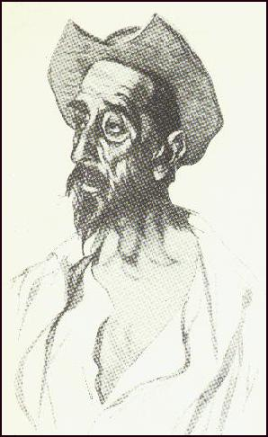
__________________________________________________
___________________________________________________________________________________________________________________________________________________________________________________________________________________________________________________________________________________________________________________________________________________________________________________________________________________________________________________________________________________________________________________.

Luego haz un dibujo de lo que acabas de escribir.

